RU Инструкция по эксплуатации и техническому обслуживанию

Углошлифовальная машина

Модель: УШС-90120

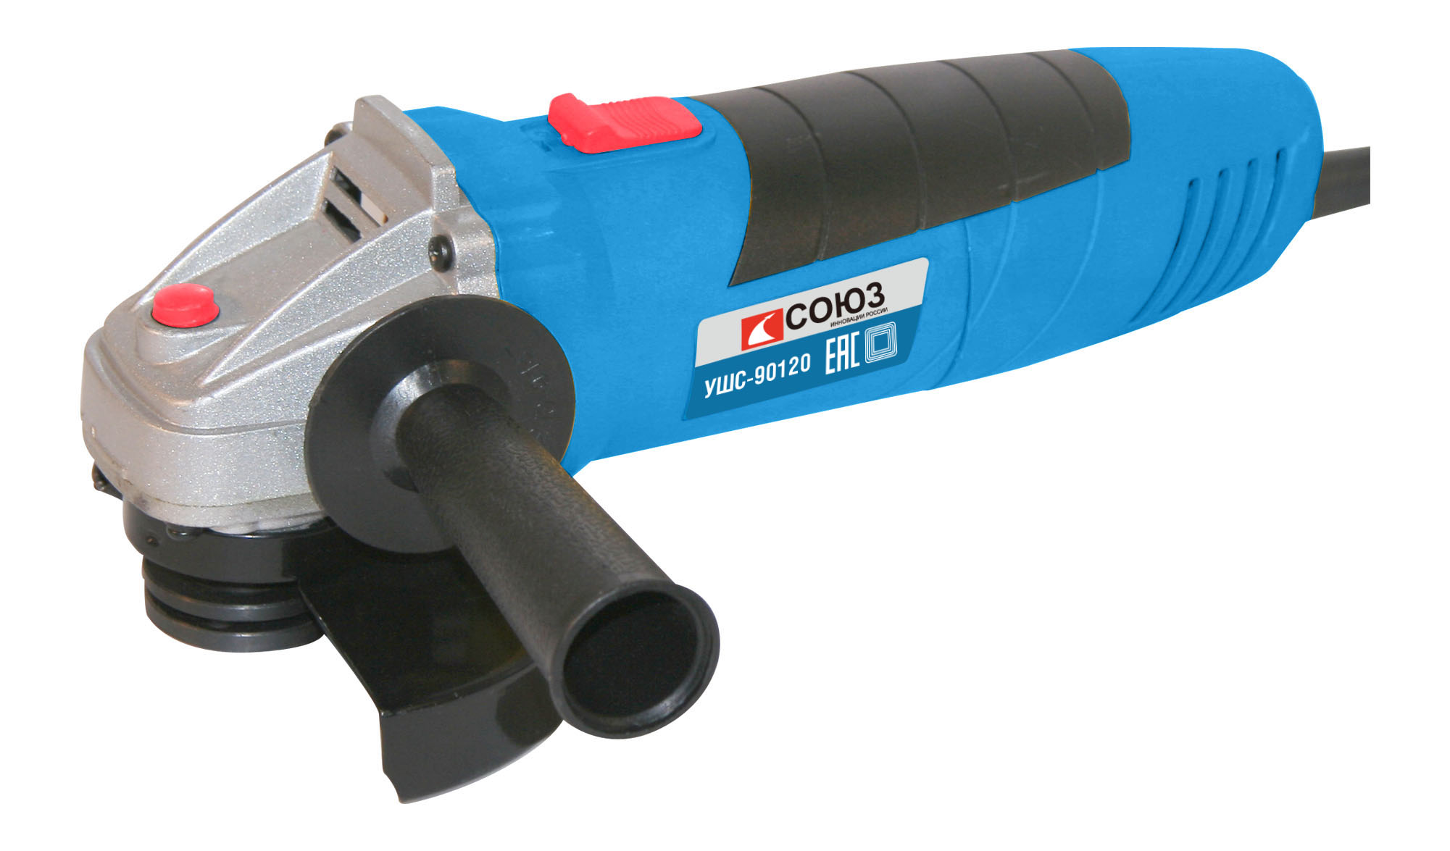

RU-2015-12-31

Содержание

Описание электроинструмента 3
Технические характеристики 4
Комплектность поставки 4
Правила по технике безопасности 4
Правила по эксплуатации оборудования 7
Техническое обслуживание оборудования 9
Гарантийное обязательство 9

ВНИМАНИЕ!

Отсутствие гарантийного талона и серийного номера на инструменте исключает возможность его гарантийного ремонта!

Уважаемый покупатель!

Компания выражает Вам свою глубочайшую признательность за приобретение углошлифовальной машины. Угловые шлифовальные машины применяются для резания и шлифования металлических изделий.
Данный электроинструмент фирмы относится к бытовому классу электроинструмента.

Внимание! Бытовая серия электроинструмента:
После непрерывной работы в течение 15-20 минут необходимо выключить электроинструмент, возобновить работу можно через 5 минут! Не перегружайте двигатель электроинструмента. Время работы не более 20 часов в неделю
Запрещается работать углошлифовальными машинами бытовой серии по камню, плитке


Внимательно изучите данную инструкцию по эксплуатации и техническому обслуживанию. Храните её в защищенном месте.

Изделия под торговой маркой постоянно усовершенствуются и улучшаются.
Поэтому технические характеристики и дизайн могут меняться без предварительного уведомления. Приносим Вам наши глубочайшие извинения за возможные причиненные этим неудобства.

Описание электроинструмента

- Выключатель «Вкл/Выкл»
- Защитный кожух
- Боковая рукоятка
- Шлифовальный диск
- Кнопка блокировки шпинделя

Технические характеристики

Модели | УШС-90120
Тип инструмента | бытовой
Напряжение/ Частота | 220В~ 50 Гц
Номинальная мощность | 900 Вт
Скорость холостого хода | 11000 об/мин
Мягкий старт | Нет
Диаметр диска | 125 мм
Вес кг | 1,48 кг

Комплектность поставки
- Угловая шлифовальная машина
- Боковая рукоятка
- Гаечный ключ
- Дополнительный комплект щеток
- Инструкция по эксплуатации и техническому обслуживанию.

Правила по технике безопасности

Внимание! Электроинструменты являются оборудованием повышенной опасности. Пользуясь электроинструментом, чтобы не подвергаться опасности поражения током, травмы или возникновения пожара следует СТРОГО соблюдать следующие основные правила техники безопасности. Прочитайте и запомните эти указания до того, как приступите к работе с электроинструментом. Храните указания по технике безопасности в надёжном месте.

Рабочее Место
Содержите рабочее место чистым и хорошо освещенным.
Загроможденные, плохо освещенные рабочие места являются причиной травматизма.
Не используйте электроинструменты во взрывоопасных помещениях, таких, где присутствуют огнеопасные жидкости, газы или пыль. Электроинструменты создают искры, которые могут привести к возгоранию пыли или газа.
Держите детей и посетителей на безопасном расстоянии от работающих электроинструментов.
Не отвлекайтесь – это может вызвать потерю контроля при работе и стать причиной травмы.
Электробезопасность
Перед включением проверьте - соответствует ли напряжение питания Вашего электроинструмента сетевому напряжению; проверьте исправность кабеля, штепселя и розетки - в случае неисправности этих частей дальнейшая эксплуатация запрещается.
Электроинструменты с двойной изоляцией не требуют подключения через розетку с третьим заземленным проводом. Для электроинструментов без двойной изоляции подключение через розетку с заземленным проводом обязательно.
Избегайте контакта тела с заземленными поверхностями типа труб, радиаторов, печей и холодильников. Риск удара током резко возрастает, если ваше тело соприкасается с заземленным объектом. Если использование электроинструмента во влажных местах неизбежно, ток к электроинструменту должен подаваться через специальное устройство-прерыватель, отключающее электроинструмент при утечке. Резиновые перчатки электрика и специальная обувь увеличат вашу личную безопасность.
Не подвергайте электроинструменты воздействию дождя или влажным условиям. Вода, попавшая в электроинструмент, значительно увеличивает риск поражения током.
Аккуратно обращайтесь с электрошнуром. Никогда не используйте шнур, чтобы нести электроинструменты или тянуть штепсель из розетки. Держите шнур вдали от высокой температуры, масляных жидкостей, острых граней или движущихся частей. Замените поврежденные шнуры немедленно. Поврежденные шнуры увеличивают риск поражения током.
При работе с электроинструментом вне помещений используйте предназначенные специально для этого электроудлинители.

Личная Безопасность
Будьте внимательны, постоянно следите за тем, что вы делаете и используйте здравый смысл при работе с электроинструментом. Не используйте электроинструмент в то время как Вы утомлены или находитесь под воздействием лекарств или средств замедляющих реакцию, а также алкоголя или наркотических веществ. Это может привести к серьезной травме.
Носите соответствующую одежду. Слишком свободная одежда, драгоценности или длинные распущенные волосы могут попасть в движущиеся части работающего электроинструмента. Держите ваши волосы, одежду и перчатки далеко от двигающихся частей. Руки должны быть сухими, чистыми и свободными от следов маслянистых веществ.

Удалите регулировочные и/или установочные ключи перед включением электроинструмента. Оставленный ключ, попав в движущиеся части электроинструмента, может привести к поломке электроинструмента или серьезной травме.
Держите равновесие. Используйте хорошую опору и всегда держите надежно баланс тела. Надлежащая опора и баланс позволяют обеспечить контроль над электроинструментом в неожиданных ситуациях.

Правила Безопасности при работе с углошлифовальными машинами
Используйте шумозащитные наушники при использовании электроинструмента в течение длительной работы. Длительное воздействие шума высокой интенсивности может стать причиной потери слуха.
Всегда используйте дополнительную рукоятку для максимального контроля над возможной отдачей от электроинструмента.
Всегда носите защитные очки при использовании этого электроинструмента. Используйте респиратор для работы, при которой образуется пыль.
Никогда не оставляйте клавишу включения/выключения зафиксированной в положении «ON» («Включено»). Перед включением убедитесь, что клавиша включения/выключения находится в положении «OFF» («Выключено»). Случайные запуски могут стать причиной травмы.
Располагайтесь во время работы так, чтобы не быть зажатым между инструментом или вспомогательной рукояткой и стенами или столбами. Если заклинит диск - это приведет к отдаче от электроинструмента и может стать причиной травмы.
Убедитесь, что максимальная скорость вращения, указанная на шлифовальном или отрезном диске соответствует максимальной скорости угловой шлифовальной машины;
Убедитесь, что диаметр и посадочное отверстие шлифовального или отрезного диска соответствуют параметрам угловой шлифовальной машины.

Убедитесь, что шлифовальный или отрезной диск правильно установлен и закреплен.
Не используйте угловые шлифовальные машины для шлифования и резки заготовок, ширина которых превышает максимальную шлифовальную или отрезную глубину шлифовальных и отрезных дисков
Не используйте шлифовальные круги для удаления заусенцев.
Не допускайте прикосновения шпинделя к шлифовальной поверхности.
Перед началом работы проверьте шлифовальный или отрезной диск на наличие поломок, трещин и изломов.
Перед началом работы включите угловую шлифовальную машину на 30 секунд без нагрузки. При обнаружении чрезмерной вибрации или иных неполадок немедленно выключите изделие; Обратитесь в сервис для устранения неисправности
Убедитесь, что поблизости нет легковоспламеняющихся веществ. Избегайте попадания искр на такие материалы и жидкости.

Правила по эксплуатации оборудования

Угловые шлифовальные машины применяются для резания и шлифования металлических изделий. Запрещается работать с каменными заготовками и керамической плиткой, а также использовать для влажного шлифования!
(Данное замечание не относится к профессиональному инструменту).

Установка защитного кожуха
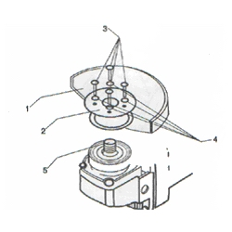 | - Установите защитный кожух (1) на корпус(5)  - Установите широкую шайбу (2) на шпиндель (5)  - Установите винты (3) в специальные отверстия (4)  - Слегка затяните винты (3)  - Отрегулируйте положение защитного кожуха, как указано на рисунке  - Полностью затяните винты (3)  - Установите внутренний, диск и внешний фланцы

Установка и замена шлифовальных и отрезных дисков:

Правила установки отрезных или шлифовальных дисков
Устанавливайте только подходящие шлифовальные и отрезные диски.
Устанавливайте только армированные шлифовальные круги.
Шлифовальный или отрезной круг не должен касаться защитного кожуха.
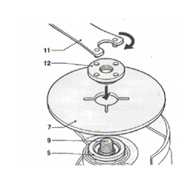

- Нажмите на кнопку блокировки шпинделя и поверните шпиндель так, чтобы он заблокировался. В процессе установки круга обязательно удерживайте кнопку блокировки шпинделя нажатой.
- При помощи специального ключа (11) снимите внешний фланец (12) со шпинделя.
- Установите шлифовальный или отрезной диск (7) на внутренний фланец (5).
- Установите внешний фланец (12) на шлифовальный или отрезной диск (7)
- Затяните внешний фланец при помощи специального ключа (11)
- Отпустите кнопку блокировки шпинделя.
- Слегка поверните шпиндель (5), пока он не выйдет из специального паза! В противном случая при включении Вы повредите корпус редуктора!

Установка боковой ручки:
Боковую рукоятку можно установить, как для управления справа, так и слева.
Для управления слева установите боковую рукоятку на правой стороне редуктора.
Для управления справа установите боковую рукоятку на левой стороне редуктора

Запрещается класть углошлифовальную машину на заготовку, т.к. шлифовальный круг может повредить заготовку.
Четко зафиксируйте заготовку перед началом шлифования;
Крепко держа машину прижмите её к заготовке под углом 15 градусов;
Равномерно и плавно перемещайте шлифовальный или отрезной диск поперек заготовки;
Запрещается использовать изношенные или поломанные шлифовальные или отрезные диски;
Выключайте изделие перед тем, как отключить его от сети электропитания.

Техническое обслуживание

Вы приобрели долговечную и надёжную электрическую угловую шлифовальную машину.
Правильное использование и постоянное техническое обслуживание продлевают срок службы изделия.

Регулярно очищайте вентиляционные отверстия на корпусе электрической угловой шлифовальной машины от грязи и пыли.
Регулярно протирайте корпусные детали мягкой х/б тканью.
Запрещается использовать различные виды растворителей для очистки корпусных деталей угловой шлифовальной машины.

Гарантийное обязательство

На электрические инструменты распространяется гарантия 12 месяцев. Срок службы составляет 3 года с даты производства.
Вы можете ознакомиться с правилами гарантийного обслуживания в гарантийном талоне, прилагаемом к инструкции по эксплуатации.

Изготовлено в КНР.
Дата производства указана на упаковке.

